МБОУ «Михневская СОШ»
(дошкольное отделение)
городского округа Ступино Московской области

Конспект мастер- класса
На тему: «Симпатичная роза для любимой мамочки»

Подготовили и правели:
Воспитатели: Белова И.И.

2023г.
Цель: продолжить развитие у детей и родителей мелкой моторики
Задачи:
Развивающие. Развитие памяти, внимания, наблюдательность.
Образовательные. Сформировать у детей и родителей чувства прекрасного. Развивать доброе отношение к маме, делать подарки к празднику.
Воспитательные. Воспитание любознательности, интереса к истории возникновения праздника для мам.
Демонстрационный материал: Роза из синельной проволоки.
Раздаточный материал: Синельная проволока разных цветов.
Методические приемы: беседа-диалог, рассматривание поделки, продуктивная деятельность, подведение итогов.

По современным традициям в день 8 марта поздравляют всех женщин. Праздник ассоциируется с началом весны, женской красотой и легкостью. Обязательным символом считаются цветы. Женщины обычно поздравляют и друг друга, хотя большее внимание им уделяется со стороны мужчин.
Дорогие мамы разрешите и нам поздравить вас с этим весенним днем. Предлагаю на данном мастер- классе сделать цветок симпатичной розы- из пушистых, цветных проволочек, из палочек синели,
Из истории возникновения данной проволоки:
Синель - (от франц. chenille - гусеница) - пушистый, с бархатистым ворсом шнурок, скрученный из нескольких нитей, между которыми захвачен ряд коротких кончиков нитей, торчащих во все стороны (ворс). Синелью часто называют любую ткань с коротким ворсом – бархат, вельвет.
В нашей стране ее никогда не производили, поэтому многие люди о ней даже ничего не слышали. Эту проволоку в народе еще называют синельной, мохнатой, плюшевой.
Разрешите представить вам интересный материал для совместного творчества - пушистая проволока.
Из нее можно делать симпатичные пушистые поделки. К тому же, эти поделки можно разбирать и в следующий раз делать уже другие (правда, со временем проволока от этого теряет ворсинки и местами перестает быть пушистой).
Вот такой цветок может у вас получиться

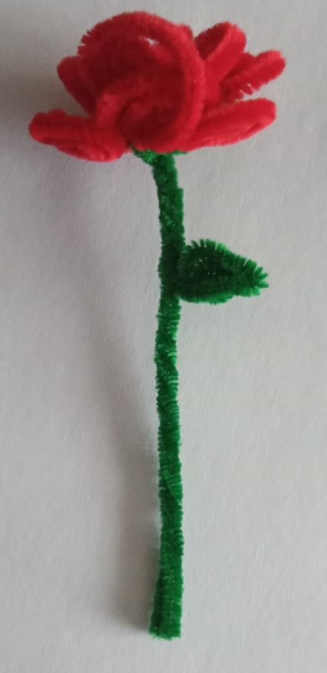
Сделать розочку из синели очень просто, а главное интересно для детей и взрослых.

Для изготовления 1 розочки нам понадобится всего 7-8 палочек (красного или любого) цвета и несколько палочек зеленого цвета для листиков и стебля, а так же хорошее настроение.

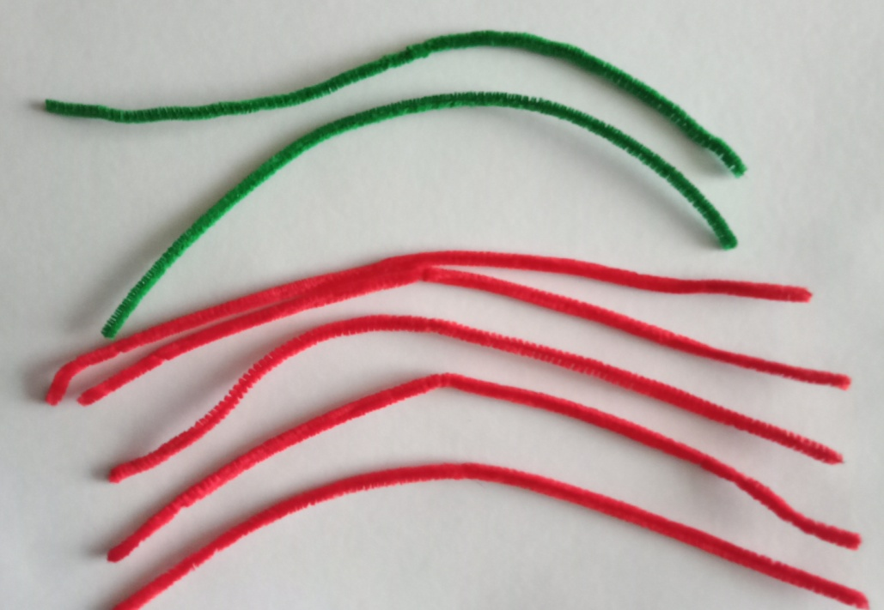

Прокладываем красные палочки через зеленую палочку и перекручиваем их вместе два- три раза, как показано на фотографии ниже

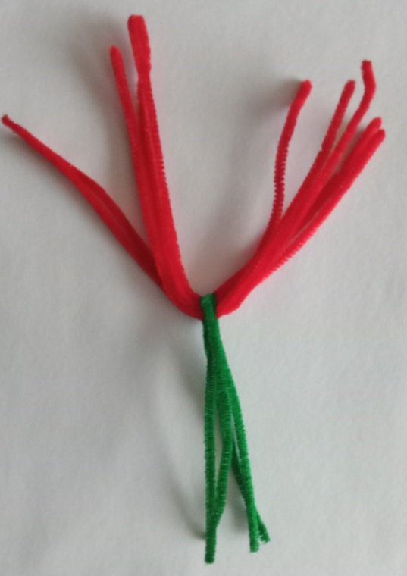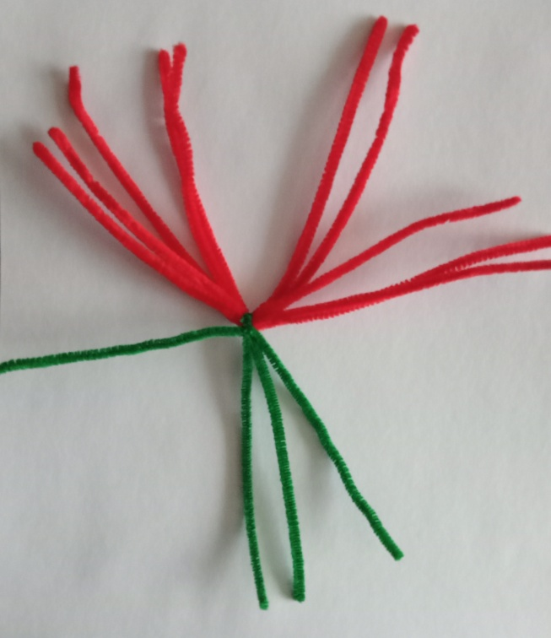

Теперь каждый конец трубочки начинаем загибать - закручивать, сначала маленькие колечки, а затем все больше…

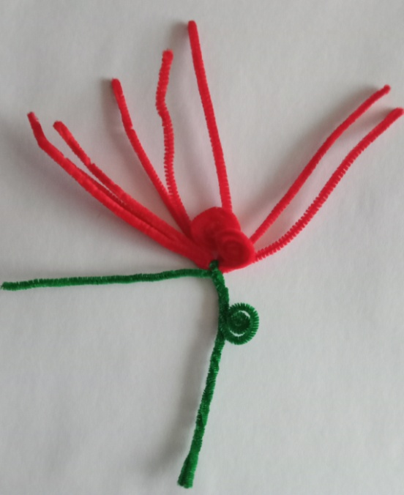

Закручиваем синельную проволоку до самого центра (там, где скручены все проволоки воедино зеленой синелью)

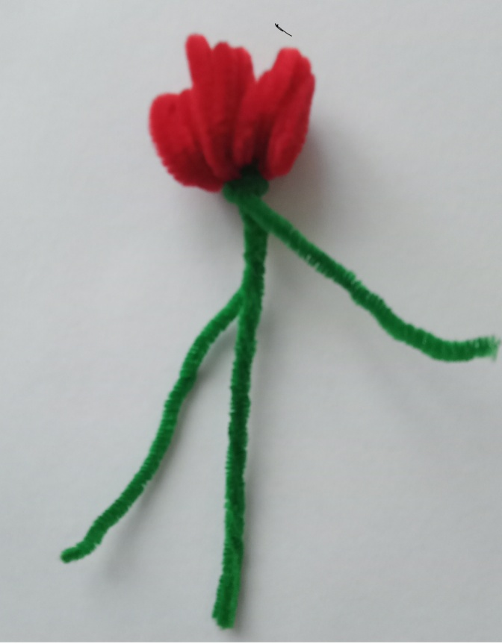

Если вы сделали правильно, то у нас получиться вот так, как показано на фотографии.
А теперь нам нужно из наших завитушек сформировать розочку, что очень просто. Формируем по своему желанию, чередуя завитки между собой. Маленькие в центре, побольше по краям.

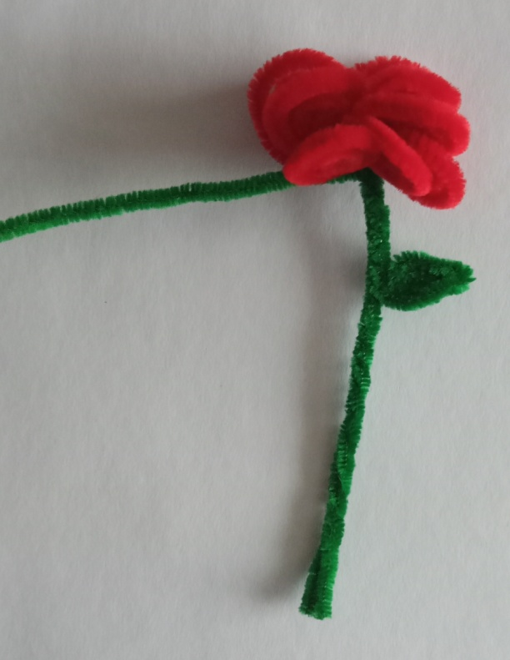

Добавляем к розочке синель зеленого цвета, из которых формируем листочек. Синельная проволока очень мягкая и податливая и сформировать листики можно различной формы от полукруглых до заостренных в начале.
Готовые листики прикручиваем к зеленой синели, которой были перекручены в самом начале розовые палочки.
После того, как прикрутили листочек, а может и несколько листиков, у вас получится такая роза.

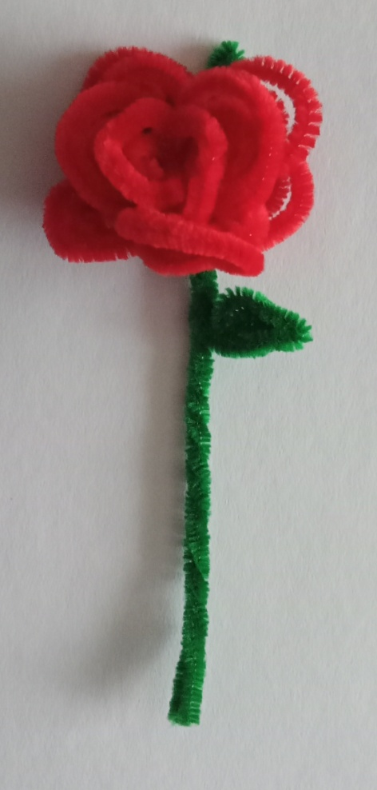
Очень просто и весьма симпатичный результат. Подарок для любимой мамочки – готов.

Литература:
- «244 упражнения для маленьких гениев. Развитие креативных способностей ребенка-дошкольника», Е.В. Котова, С.В. Кузнецова, Т.А. Романова, 2010 г.
- «Воображение и творчество в детском возрасте», Л.С. Выготский, 1991 г.
- «Игры с пальчиками для развития речи и творческих способностей детей», И.А. Агапова, М.А. Давыдова, 2009 г

